طراحی نمای ساختمان
در سال های اخیر با توجه به رقابتی شدن بازار مسکن و همچنین اجبار شهرداری به ارائه طرح نما و تصویب آن در کمیته نما و منظر شهری مناطق مختلف، مسئله طراحی نما از موضوعی لوکس و غیر ضروری تبدیل به یک الزام برای کلیه ساختمان ها شده است. سازندگان اکنون توجه بیشتری به طراحان نما و انواع سبک های مختلف، مصالح متفاوت و ... دارند و این موضوع در حال حاضر دارای اهمیتی بیشتر از هر زمان دیگری در گذشته شده است. با توجه به این موضوع در مطلب حاضر سعی داریم مباحث مختلفی را راجع به طراحی نمای ساختمان مطرح کنیم.
- سبک های مختلف در طراحی نما
  - طراحی نمای کلاسیک
این نوع نما که با عنوان نمای رومی نیز شناخته می شود نوعی از نماست که می توان آن رابیشتر نمایی وارد شده به ساختار ساخت و ساز کشور نامید. این نوع نما در کشور ما چندان دیرپا نیست سوای اینکه این نوع نما دقیقاً از چه تاریخی وارد ایران شد آنچه مشخص است رواج آن را می توان در سه یا چهار دهه اخیر دانست. در حال حاضر نیز در شرایطی هستیم که شاید این نوع نما در بیشترین محبوبیت خود نزد برخی از سازندگان و البته خریداران ساختمان های بخصوص مسکونی باشد. رواج و محبوبیت بی سابقه این نوع نما نیاز به آسیب شناسی خاص خود دارد. شاید یکی از عمده دلایل آن را بتوان عدم وجود سبک خاصی در معماری حال حاضر کشورمان در طراحی نما دانست که نتوانسته رضایت مشتریان را جلب کند. این شیوه نماسازی در نبود سبک زیبا، شاخص و قابل قبول طراحی نما اکنون بخش قابل ملاحظه ای از طراحی نماهای کشور را به خود اختصاص داده است.
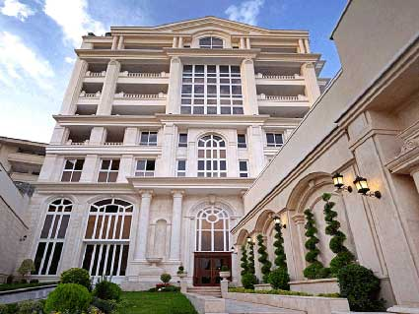
2. طراحی نمای مدرن
این نوع نما دارای ویژگی های معماری مدرن بوده و اصول طراحی آنها از قوانین معماری مدرن تبعیت می کند. تفاوت اساسی چنین نماهایی با نماهای کلاسیک حذف تزئینات و ساده تر شدن عناصر نماست. مصالح بکار رفته نیز بر خلاف نمای کلاسیک معمولاً بیش از یک مصالح است. با وجود تأکید معماری مدرن بر ساده شدن طرح اما آنچه گاهی در نماهای طراحی شده در ایران مشاهده می شود تعدد مصالح بکار رفته در اینگونه نماها، شکستگی بیش از حد فرم ها، استفاده از فرم های نامتعارف و بهم ریختگی نماست که با هدف جذابتر کردن نما انجام می شود ولی اغلب نتیجه ای نامطلوب دارد. شهرداری اکنون ضوابطی تدوین کرده که از تعدد مصالح، استفاده از فرم های نامتعارف و بهم ریختگی بیش از حد نما جلوگیری کند.
3. طراحی نمای کمینه (مینیمال)
سبک ساده گرایی یا مینیمالیسم نوعی دیگر از طراحی نماست که موارد آن در ایران چندان نیست. در این نوع طراحی همانطور که از نامش نیز پیداست اصل در سادگی، نفی هرگونه تزئینات زاید، کاربرد ساده و صریح فرم ها و استفاده از تعداد محدودی از مصالح است. در این سبک مصالح بکار رفته معمولاً یک یا دو مصالح بوده و بسیار به ندرت تعداد مصالح بیشتر از دو نوع می شود. در ایران تعداد کمی از این نوع نماها طراحی و ساخته شده است و انتظار می رود در آینده تعداد اینگونه نماها بیشتر شده و از تعداد نماهای با مصالح متعدد و فرم های شکسته کاسته شود.
در تصویر زیر نمونه ای از نمای مینیمال طراحی شده توسط دفتر معماری ماترن را مشاهده می کنید.
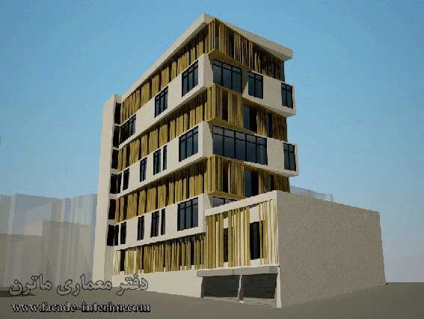
2. مصالح و روش های ساخت
1. آجر
از جمله مصالح پرکاربرد در طراحی و اجرای نما آجر است. آجر از جمله قدیمی ترین مصالح در اجرای ساختمان ها در ایران نیز بوده و در معماری گذشته ما موارد بسیاری از بناهای باشکوه با آجرکاری های بسیار زیبا را می توان مشاهده نمود نشان از کاربردهای فراوان و زیبای این مصالح ساختمانی با ارزش دارد. در معماری کنونی ما از آجر زیاد استفاده می شود اما اغلب آنها فاقد طراحی های زیبا و قابل توجه هستند. طراحان و معماران با اندکی دقت و صرف زمان بیشتر در طراحی می توانند فرم ها و نماهای بدیعی را با استفاده از آجر خلق کنند. کاربردهای زیبای این مصالح می تواند یادآور معماری باشکوه گذشته ما نیز باشد اما قطعاً در استفاده از آجر باید به سراغ خلق فرم های بدیع، خلاقانه و مدرن با استفاده از آجر رفت. در همین وبسایت نمونه هایی از کاربرد خلاقانه آجر در طراحی نما آورده شده که با مراجعه به مطلب مربوطه می توانید آنها را مشاهده نمایید.
http://www.facade-interior.com/post5.aspx
مسئله دیگر در رابطه با کاربرد آجر دوام آن است. پایین بودن دوام آجر و کاهش کیفیت آن به مرور زمان همواره یکی از نقطه ضعف های آجر بوده است. امروزه با کاربرد آجر نسوزهای نما کیفیت و دوام قابل قبولی را می توان از نمای آجری انتظار داشت.
2. سنگ
سنگ یکی از پر کاربرد ترین مصالح برای اجرای نماست. سنگ گاهی به تنهایی و گاهی نیز به صورت ترکیبی به همراه مصالح دیگری مانند آجر، چوب و ... در طراحی و اجرای نما به کار می رود. تنوع بسیار زیاد سنگ های ساختمانی اغلب موجب سر در گم شدن مجریان نما جهت انتخاب سنگ مناسب می شود. همانطور که انتخاب یک سنگ خوب می تواند باعث زیبایی و دوام نما شود، انتخاب یک سنگ نامناسب نیز می تواند باعث نازیبا شدن نما شده و به پایداری و دوام نما نیز آسیب رساند. در اینجا توضیحات مختصری درباره انواع سنگ های ساختمانی و بحث پیرامون انواع مناسب آنها برای طراحی و اجرای نما ارائه می شود. توضیحات کامل را می توانید در مطالب ارائه شده پیرامون سنگ های ساختمانی در همین وبسایت مطالعه فرمایید.
انواع سنگ های ساختمانی
- سنگ تراورتن
- سنگ مرمریت
- سنگ گرانیت
- سنگ مرمر
- سنگ لایم استون
- سنگ چینی
- سنگ اونیکس
- سنگ کریستال
در اینجا به دلیل اجتناب از طولانی شدن مطلب به ذکر همین نکته بسنده می کنیم که بهترین سنگ برای طراحی و اجرای نما سنگ تراورتن و پس از آن سنگ های مرمریت و گرانیت هستند. توضیحات کامل تر را می توانید در مطالب مربوط به سنگ های ساختمانی مناسب نما در همین وبسایت مطالعه نمایید.
3. سرامیک
نمای سرامیک به دو صورت خشک و تر اجرا می گردد. معمولاً کیفیت، جلوه و دوام سرامیک از سنگ کمتر است. در اجرای خیس سرامیک نما بایستی سرامیک به طور کامل اسکوپ گردد ولی به دلیل اینکه چنین امری معمولاً در عمل اتفاق نمی افتد، لذا احتمال کنده شدن سرامیک ها پس از اجرای به روش خیس زیاد است. در اجرای خشک سرامیک مشکل کنده شدن سرامیک ها وجود ندارد و معمولاً این نوع نما از استحکام خوبی برخوردار است. از جمله مزایای نمای سرامیکی می توان به آسانی تمیزکاری و شست و شوی نما اشاره کرد.
4. چوب
امروزه استفاده از چوب در کنار دیگر مصالح نما رو به افزایش است. جلوه زیبا و قیمت گران چوب را به یکی از مصالح لوکس در نماسازی تبدیل کرده است. چوب به دلیل قیمت بالا معمولاً به مقدار کم و در کنار دیگر مصالح مانند سنگ و یا آجر به کار می رود. شرکت های تولید کننده چوب های ساختمانی ادعا دارند مشکل دوام کم چوب در برابر شرایط جوی را با عمل آوری چوب رفع کرده اند. این شرکت ها معمولاً دوام تا 20 سال را برای انواع ترمو وودها تضمین می کنند اگرچه درستی این ادعا بایستی در عمل سنجیده شود.
5. کامپوزیت الومینیوم
استفاده از ورق کامپوزیت آلومینیوم را می توان از جمله موارد اجرای صنعتی نما برشمرد. از جمله مزایای آن اجرای سریع و سبکی آن مخصوصاً در اجرای نمای ساختمان های بلند مرتبه است. از جمله معایب آن نیز می توان به ضریب انتقال حرارت بالا و کاهش کیفیت آن با گذشت زمان اشاره کرد. کامپوزیت آلومینیوم برای استفاده در نمای ساختمان های مسکونی چندان مناسب نیست چرا که شخصیتی اداری به ساختمان می بخشد.

